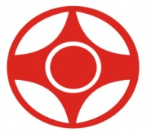
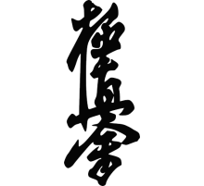
INTERNATIONAL KARATE ORGANIZATION WORLD SO-KYOKUSHIN
ПОЛОЖЕНИЕ
НА РЕГИОНАЛЬНЫЙ СУДЕЙСКИЙ СЕМИНАР И ЭКЗАМЕН

20 ОКТЯБРЯ 2019

Семинар проводится с целью:
- Повышения уровня судейства;
- Изучение изменений и дополнений правил по каратэ « Кекусин Кайкан» (Ката, Кумитэ);

Участники семинара должны иметь при себе ДОГИ, сменную обувь, судейское удостоверение или Будо - паспорт, подтверждающий текущую квалификацию судьи, планшет под листы А-4, шариковую ручку, 150 рублей.

Место проведения семинара:
г. Казань, ул. Амирхана д. 1г,
Дворец единоборств « АК БАРС»

К участию в семинаре допускаются лица:
- Лица не моложе 14 лет (квалификация 6 – 1 кю);
- Руководители Додзе;
- Черные пояса.

Программа семинара:

10 ФЕВРАЛЯ 2019 ГОД

10:00 – 12:00 - теория и теоретический экзамен по КАТА, КУМИТЭ.

12:00 – 14:00 - практический экзамен по КАТА, КУМИТЭ.

По всем вопросам семинара обращаться:
тел: 8-9061-12-58-48 Марат Кадыров

Данное положение является официальным приглашением!!!

